Jak zabezpieczyć rury przed zimą?
Przed nadejściem zimy warto przyjrzeć się ochronie termicznej naszej instalacji grzewczej, gdyż to ona w najbliższych miesiącach będzie odpowiedzialna za nasz komfort. Brak odpowiedniej ochrony przed niskimi temperaturami może prowadzić do uszkodzenia instalacji, a co za tym idzie kosztownej naprawy i obniżenia temperatury w naszym domu. Dodatkowo, utrata energii cieplnej z pewnością odbije się również niekorzystnie na wysokości rachunku za ogrzewanie. Jak przygotować instalacje na nadejście zimy i na co zwrócić szczególną uwagę podpowiada ekspert firmy Armacell.

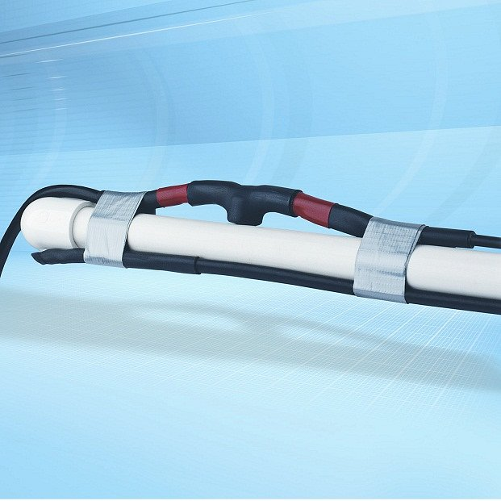
Zapobiec ucieczkom ciepła
Jednym z najpoważniejszych problemów związanych z systemami ogrzewania jest ucieczka energii cieplnej, prowadząca do wychładzania się czynnika grzewczego podczas transportu. Swobodna wymiana energii pomiędzy chłodnym otoczeniem i gorącą rurą sprawia, że zamiast naszego mieszkania ogrzewane są piwnice czy węzły cieplne. I choć zjawiska tego nie da się wyeliminować, można je istotnie zminimalizować zapewniając rurom odpowiednią izolację, która podniesie sprawność całej instalacji. „Wybierając otulinę zdecydujmy się na tę o możliwie najniższym współczynniku przewodzenia ciepła. Dzięki temu zminimalizujemy straty energii, a tym samym podniesiemy temperaturę czynnika grzewczego, który dociera do naszych kaloryferów. Warto też zwrócić uwagę na tolerancję temperaturową izolacji. Jest to szczególnie istotne w przypadku instalacji grzewczych. Długotrwały kontakt z bardzo gorącą powierzchnią rury grozi degradacją niskiej jakości otuliny, która z czasem może ulec kurczeniu, pękaniu, a w ekstremalnych wypadkach nawet stopieniu. Nie pozostanie to oczywiście bez wpływu na jej właściwości, przez co po roku czy dwóch może okazać się, że konieczna będzie jej wymiana. Dlatego, wybierając otulinę, warto sięgnąć po kompletny system polietylenowej izolacji grzewczej Tubolit firmy Armacell. Może on być stosowany zarówno w pomieszczeniach mieszkalnych, jak i przemysłowych. Produkty z tej rodziny nie tylko zwiększają wydajność energetyczną budynków, skutecznie eliminując straty ciepła, ale też zabezpieczają rury i izolują przed hałasem. Warto dodać, że izolacje Tubolit posiadają znak CE, będący potwierdzeniem zgodności z normami europejskimi”, wyjaśnia mówi Maria Witkowska, Dyrektor Obsługi Technicznej Rynku z firmy Armacell.
Zabezpieczając rury unikniemy problemów
Przed pierwszymi mrozami zadbajmy też o zabezpieczenie rur transportujących zimną wodę, zwłaszcza jeśli przebiegają przez nieocieplone piwnice lub domki letniskowe, z których nie będziemy korzystać w okresie zimy. Są one szczególnie narażone na zamarzanie, dlatego mogą ulec rozszczelnieniu lub wręcz zniszczeniu. Niestety, by temu zapobiec nie wystarczy samo zaizolowanie rur. „Zamarzająca woda zwiększa swoją objętość, co w przypadku rur może mieć katastrofalne skutki w postaci rozszczelnienia złączeń lub wręcz pojawienia się pęknięć. Aby uniknąć nieprzyjemnej i kosztownej niespodzianki, należy odpowiednio zabezpieczyć instalację przed działaniem mrozu. W tym celu, oprócz samej otuliny, warto spuścić wodę z rur lub rozważyć zastosowanie kabli grzewczych, które pozwolą uniknąć tworzenia się lodu w ich wnętrzu. Kable te utrzymują odpowiednią temperaturę instalacji, nie pozwalając jej zamarznąć, a wbudowany termostat pozwoli nam ograniczyć ilość zużywanej energii elektrycznej. Tak przygotowana na przyjście zimy instalacja z pewnością bezproblemowo przetrwa nawet najcięższe mrozy”, dodaje Maria Witkowska z firmy Armacell.
Armacell Poland Sp. z o.o.
55-300 Środa Śląska
ul. Targowa 2
www.armacell.com
Firma „Armacell” swoje początki datuje na rok 1860, kiedy to powstała spółka – matka „Armstrong Cork”, późniejsza „Armstrong World Industries”. W 1959 firma podbija rynek chłodniczy i klimatyzacyjny, innowacyjnym produktem o nazwie Armaflex – elastyczną, profesjonalną izolacją o rewolucyjnych właściwościach na bazie elastomerów. Rok później Armstrong zakłada oddział w Niemczech, gdzie w 1965 roku rozpoczyna się produkcja Armaflexu. Następne dekady upływają pod znakiem kolejnych sukcesów w branży izolacyjnej. Powstaje Tubolit – elastyczna pianka o zamkniętej strukturze komórkowej na bazie polietylenu oraz Okabell – system metalowych osłon zabezpieczających izolację. W 2000 roku efektem wykupu działu „Armstrong World Industries” zajmującego się izolacjami, powstaje „Armacell”. W 2006 roku „Armacell” przystąpił do inicjatywy ONZ o nazwie „UN Global Compact” dotyczącej odpowiedzialnego biznesu kierującego się 10 zasadami z zakresu praw człowieka, praw pracowniczych, ochrony środowiska i przeciwdziałania korupcji. Obecnie „Armacell” specjalizuje się w produkcji izolacji, oferując najbardziej kompletną i kompleksową gamę elastycznych wyrobów do izolacji termicznej, akustycznej, antyroszeniowej i ochronnej przeznaczonych do instalacji grzewczych, chłodniczych, klimatyzacyjnych, wentylacyjnych, sanitarnych i przemysłowych, stając się jednocześnie światowym liderem w tej dziedzinie. „Armacell' posiada sprawdzone rozwiązania służące do wydajnego ograniczania strat energii, ochrony instalacji układanych w budynkach oraz poprawy komfortu akustycznego. Priorytetem firmy jest solidność, niezawodność i najwyższa jakość oferowanych wyrobów, poparta prawie 150–letnim doświadczeniem na rynku izolacji. Ponad 20 fabryk na całym świecie wraz z trzecią co do wielkości w Środzie Śląskiej, ekipa wysoko wykwalifikowanych przedstawicieli handlowych oraz doskonały serwis, świadczą nie tylko o znakomitym profesjonalizmie, ale również o szczególnej dbałości o zadowolenie użytkowników i reputację firmy na rynku izolacji technicznych.

